РУКОВОДСТВО ПОЛЬЗОВАТЕЛЯ “ImpactCalc v4.0”

Краткое описание. Программное средство ImpactCalc.py предназначено для вычисления приблизительного диапазона потенциальной экономической выгоды (валовой добавленной стоимости) от внедрения машинного обучения (искусственного интеллекта) для решения определенного технического процесса. Вычисления основано на простой модели, учитывающий следующие три компоненты: экономический вес задачи (уровень конвертируемости потенциального прироста в ВДС), ожидаемое улучшение заданной задачи алгоритмом машинного обучения, а также вероятность реализации качественного внедрения.
Запуск и использование. Процесс взаимодействия с программным средством осуществляется на основе следующих шагов:
- запуск исполнительного файла ImpactCalc.py;
- после запуска будет отображен пользовательский интерфейс программного средства, представленный на рисунке 1;
- необходимо выбрать категорию предполагаемой задачи из выпадающего списка. По умолчанию задана категория «Оптимизация»;
- далее требуется задать уровень технологической готовности (УГТ) из выпадающего списка, что определяет вероятность качественного внедрения;
- используя ползунок устанавливается экономическая значимость (конвертируемость) заданной задачи для валовой добавленной стоимости. Интервал в переделах от 0 до 1;
- нажать на кнопку «Вычислить потенциальный вклад», после чего снизу будет отображен приблизительный диапазон потенциального роста ВДС;
На рисунке 2 представлен пример вычисления приблизительного диапазона для категории «Логистика» с экономическим весом задачи на уровне 0.3.
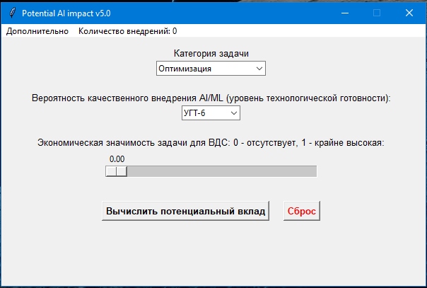
Рис. 1. Пользовательский интерфейс программного средства
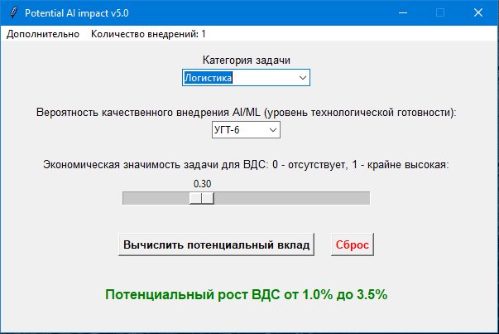
Рис. 2. Пример вычисления потенциальной выгоды
Обратите внимание, что после вычисления в верхнем меню счётчик внедрения теперь указывает 1, то есть выполнен расчёт выгод от внедрения для одной конкретной задачи (см. рис. 2). Если необходимо выполнить внедрение сразу для нескольких задач, то после каждого вычисления необходимо повторить шаги с 3 по 5 (см. алгоритм работы программного средства выше). В результате будет получен совокупный диапазон приблизительной экономической выгоды по целому набору задач. Если же требуется начать новый расчёт, то необходимо нажать кнопку «Сброс».
Расширенные настройки. Программное средство также позволяет выполнить более тонкую настройку вычислений, открывая доступ к диапазону потенциального улучшения технического процесса на основе внедрения машинного обучения.
Чтобы получить доступ к этим настройкам, необходимо в верхнем меню нажать «Дополнительно», а в выпавшем списке выбрать «Расширенные настройки». После этого интерфейс программного средства увеличится и в нём появятся новые элементы, позволяющие задать значения отмеченных компонент (см. рис. 3).
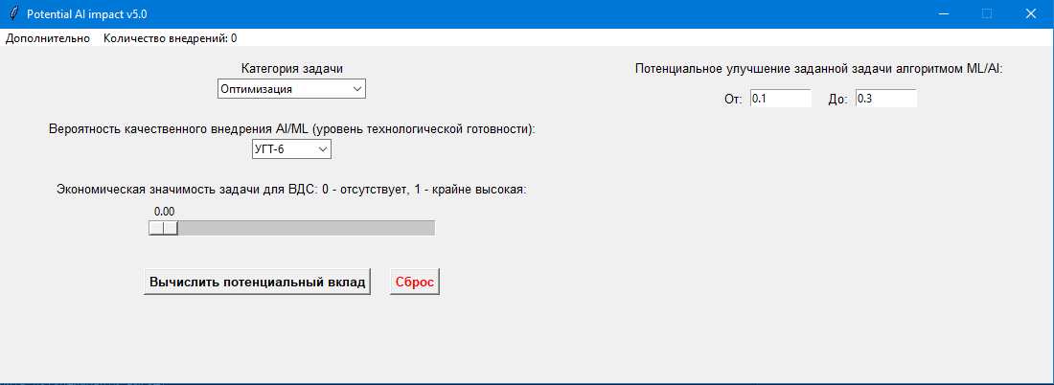
Рис. 3. Программное средство в режиме расширенных настроек
При этом взаимодействие с программным средством меняется лишь частично. После выбора «Категории задачи», программное средство автоматически будет заполнять значения диапазоны «от» и «до» на основе данных по умолчанию. Соответственно, перед реализацией вычисления (нажатие кнопки «Вычислить потенциальный вклад»), появляется возможность задать требуемый минимальный и максимальный уровень потенциального улучшения выполнения задачи за счёт внедрения машинного обучения. Диапазон процента улучшения заданной категории задачи устанавливается вручную (интервал от 0 до 1).

